ТВОРИ СВОЁ ЗДОРОВЬЕ САМ!

В рамках реализации проекта «Кореличи – здоровый посёлок!» и «Возраст здоровью не помеха» 28 марта 2022 для посетителей ЦСОН Кореличского района специалистами ГУ «Кореличский РайЦГЭ» проведено информационно – просветительское мероприятие «Твори своё здоровье сам!».
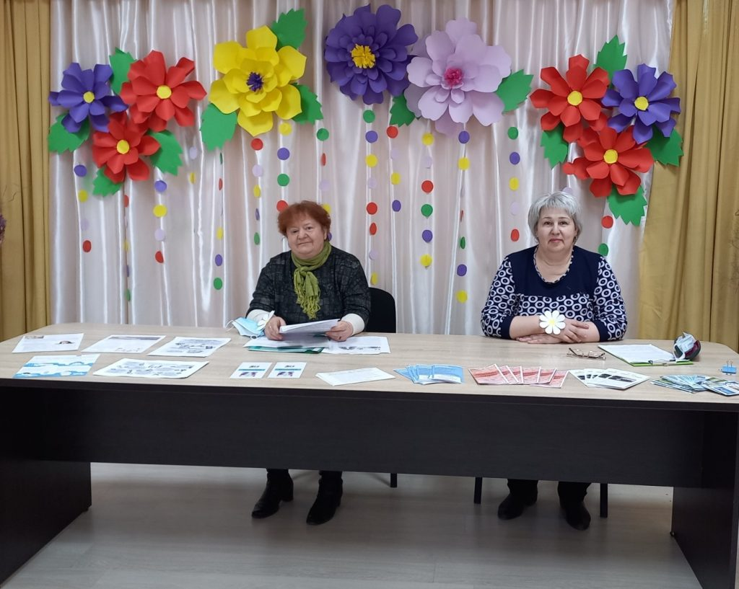
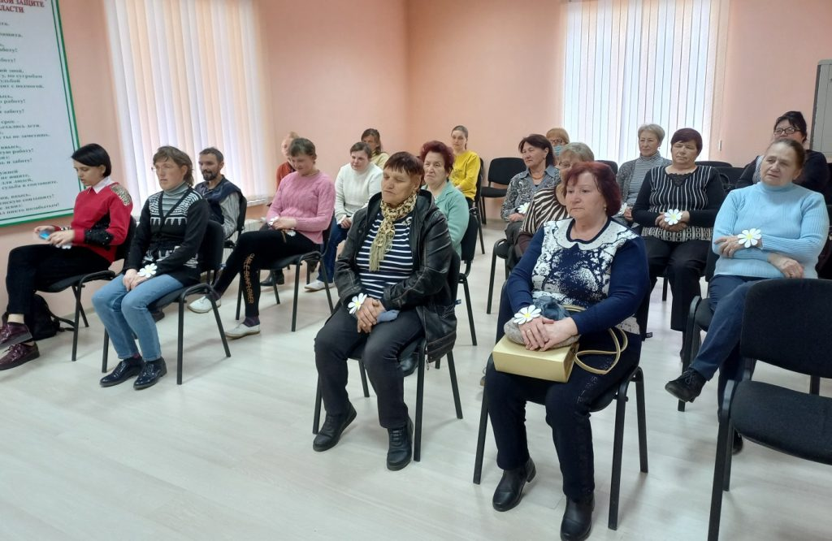
Выступление помощника врача — эпидемиолога Дорош И. К. было приурочено к Всемирному дню борьбы с туберкулезом. Она обозначила проблемы распространения заболеваемости туберкулезом, озвучила статистику заболеваемости в нашем регионе, рассказала о мерах профилактики туберкулёза.
24 марта, Всемирный день борьбы с туберкулезом, назван Днём цветка ромашки. На мероприятии использовались белые ромашки, символизирующие здоровье и чистое дыхание наших легких.
Инструктор — валеолог Волосевич Л. И. привлекла внимание слушателей к проблеме весеннего авитаминоза. Провела тест «Есть ли у меня авитаминоз?». Дала рекомендации, которые помогут справиться с данным заболеванием.
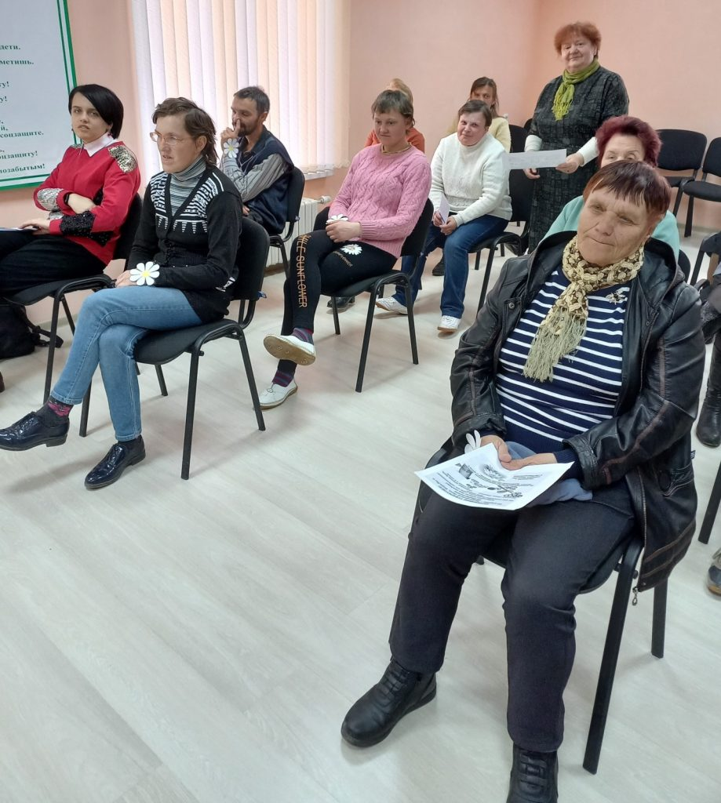
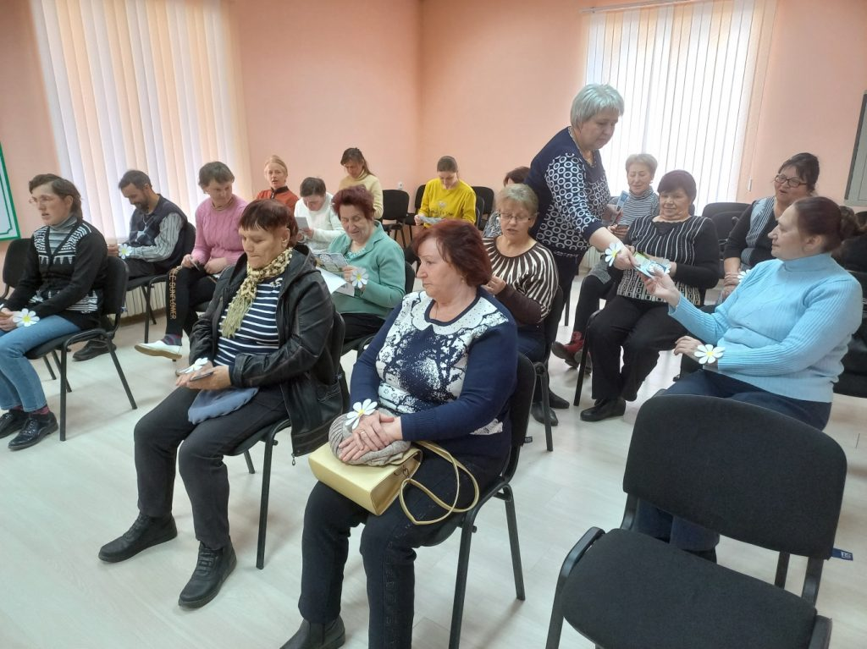
Участникам встречи были вручены памятки и буклеты с мудрыми и простыми советами «Осторожно! Туберкулез!», «5 витаминов, которые ежедневно должны присутствовать в рационе», «Профилактика весеннего авитаминоза».

